COVID-19: el comienzo del efecto dominó
Oscar Ugarteche, Alfredo Ocampo
14/04/2020

Imagen: mindandi (Freepix)
Los efectos del COVID-19 en la economía real se comienzan a materializar alrededor del mundo. Ya en la segunda mitad de marzo se dieron los primero síntomas del deterioro de la confianza e incertidumbre en la economía cuando en el sector financiero los índices de bolsa de los principales países cayeron a mínimos durante el año. En esta nota se presentan indicadores tanto en el sector laboral como en la industria y servicios en EEUU y algunas de las economías del G20 para los cuales hay datos disponibles. La situación que inevitablemente se verá para la mayoría de los países en el mundo será: caída del producto, desempleo a pesar de los esfuerzos de las autoridades económicas. Esta vez con un impacto generalizado para todos los países, sectores y con un riesgo directo para el ser humano.
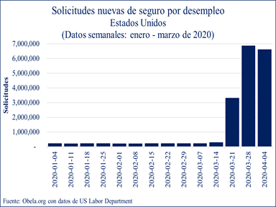
En EEUU el indicador de las Solicitudes Nuevas de Seguro por Desempleo (SND) que proporciona el Departamento del Trabajo del EEUU con una periodicidad semanal nos deja ver las consecuencias en su economía por el paro de actividades para tratar de contener los efectos del COVID-19. En la siguiente gráfica se muestran los datos para lo que va del año. Desde la segunda semana de marzo hubo un incremento en las SND aunque no estaba lejos de la media del año de 218,000. Fue hasta la tercera semana de marzo que hubo un salto en las SND a 3,307,000; en la cuarta semana 6,867,000 y el último dato disponible fue de 6,606,000[1]. En las últimas 4 semanas las SND suman 17 millones, de ese tamaño es el impacto inicial en el mercado laboral y el número de personas que han quedado desempleadas. Los principales estados que solicitan un seguro por desempleo son: California, Nueva York, Michigan, Florida y Georgia, los cuales están entre los que más casos confirmados de contagio hay en EEUU.

El 3 de abril la Oficina de Estadísticas Laborales (BLS por sus siglas en inglés) publicó el informe de la situación laboral[2] para el mes de marzo en el cual se estima que la tasa de desempleo que pasó de 3.5 a 4.4% de febrero a marzo. El número de personas desempleadas pasó de 1.4 a 7.1 millones, aunque con las cifras que ofrece el SND se puede afirmar que este número sin duda crecerá. El sector servicios es el más afectado, principalmente en actividades recreativas, servicios de comida y bares. En menor medida se vieron afectados: servicios profesionales y de negocios; comercio al por menor y la construcción. Tomando en cuenta la velocidad con la cual han parado actividades, la probable quiebra de negocios y empresas, la recuperación de los empleos perdidos difícilmente se logrará alcanzar en su totalidad.

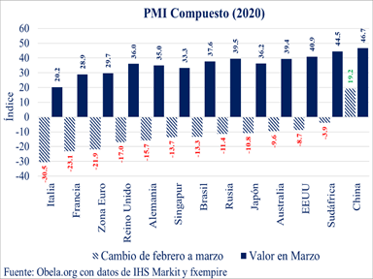
Otro indicador que está disponible para una serie de economías es el Índice de Gerentes de Compras (PMI por sus siglas en inglés) que publica el IHS Markit. Dicho índice nos indica la situación de diversos sectores de forma adelantada a indicadores macroeconómicos tradicionales. Existen tres niveles principales para el PMI: el manufacturero, el de servicios y el compuesto. En la siguiente gráfica se muestra el PMI compuesto para el mes de marzo, así como la variación que tuvo el índice del mes de febrero a marzo del presente año para una serie de economías. Cabe mencionar que un nivel por debajo del 50 representa una contracción, el cual es el caso para todas las economías presentadas. Italia, Francia y Reino Unido son las que presentaron las mayores caídas en este indicador. Al interior, el PMI manufacturero tuvo caídas, aunque estas fueron relativamente menores a las presentadas en el PMI de servicios en todas las economías.

Se observa que el único país con un mejoramiento del PMI compuesto en marzo fue China el cual llegó a un nivel de 27.5 en febrero y tuvo una recuperación en marzo que alcanzó un nivel de 46.7, es decir, aunque tuvo una mejora con respecto al mes previo, sigue en un terreno de contractivo. El efecto dominó ya comenzó y ahora la situación que se dio en febrero en China se presenta en el resto de las economías en marzo. Al respecto se debe tener en cuenta: el impacto en las cadenas globales de valor, por un lado, y el propio efecto del cierre de negocios y la paralización de la actividad económica por la propagación del COVID-19 el cual explica el impacto en el PMI en el sector servicios, que es peor que el de la manufactura.

Si se toma como referencia el caso de los EEUU y las consecuencias en el sector laboral y desempleo que ya se observan en dicho país, se puede inferir una situación similar para el resto del mundo en los próximos meses cuando se den a conocer cifras oficiales. La velocidad de la propagación del COVID-19 ha tenido efectos desde el sector financiero de los cuales hemos sido testigos y ahora vemos en el sector real. La primera ficha cayó hace unos meses. El efecto, alcance y horizonte de normalización de toda actividad parecen estar lejos y son inciertos. La diferencia de la crisis del COVID-19 con las vividas en las últimas décadas es el grado de penetración, pues esta vez se abarcan todos los sectores y niveles socioeconómicos alrededor del mundo. Mientras no se encuentre una cura, estamos ante una crisis que puede tener consecuencias no vistas desde la Gran Depresión de 1929 según declaraciones de la directora del FMI.
Num.9, Año 2020, 13 de abril 2020

- Oscar Ugarteche, Investigador titular “C”, IIEc-UNAM, SNI III Conacyt, coordinador del obela.org.
- Alfredo Ocampo, Facultad de Economía, UNAM, Miembro del obela.org

Fuente: Observatorio Económico Latinoamericano – OBELA www.obela.org

[1] https://www.dol.gov/ui/data.pdf
[2] https://www.bls.gov/news.release/pdf/empsit.pdf
https://www.alainet.org/es/articulo/205882

